Yüksek tork yoğunluğuna sahip servo motorlar
Dinamik güç paketi B&R’ın servo motor ürün serisini tamamlıyor.
B&R, 8LS servo motor serisini istikrarlı bir şekilde geliştirmeye devam ediyor. Yeni gövde boyutu 5 olan motorlar A/B/C uzunluklarında 8LS ürün serisine mükemmel şekilde uyum sağlıyor. Bu motorlar yüksek güç sağlıyor ve bu sayede orta sınıf ürün gamını tamamlıyorlar. Daha önceki modellerden farklı olarak bu motorlar daha küçük montaj boyutları ve geliştirilmiş termik tasarımları ile öne çıkıyor.
Yüksek Dinamik ve Güçlü Performans
8LS serisinin yeni servo motorları oldukça dinamiktir ve aşırı yüksek tork oranına sahiptir. Özellikle plastik işleme, baskı makineleri ve servo pompaları gibi alanlardaki uygulamalar için uygundur. 142 mm’lik flanş boyutu ile bu motorlar üstün tork yoğunluğu ile kendilerini göstermektedir. Müşteriler, daha küçük ebatlarda daha yüksek bir performans elde ederler. Bu motorlar, B&R’ın tüm redüktör modelleriyle kombine edilebilir ve böylece motor redüktör kombinasyonu olarak teslime hazır hale gelir.
Emniyet Dahil
8LS serisindeki tüm motorlar tercihe göre dijital enkoderler ve emniyet fonksiyonlarıyla sunulmaktadır. 7 gövde boyutuna kadar olan devir varyasyonlarının büyük çoğunluğu için motor ve enkoder kablolarının kombine edilebildiği tek kablo çözümü mevcuttur. Böylece kablolama masrafı minimum seviyeye indirilir ve montaj maliyetleri önemli ölçüde azalır.

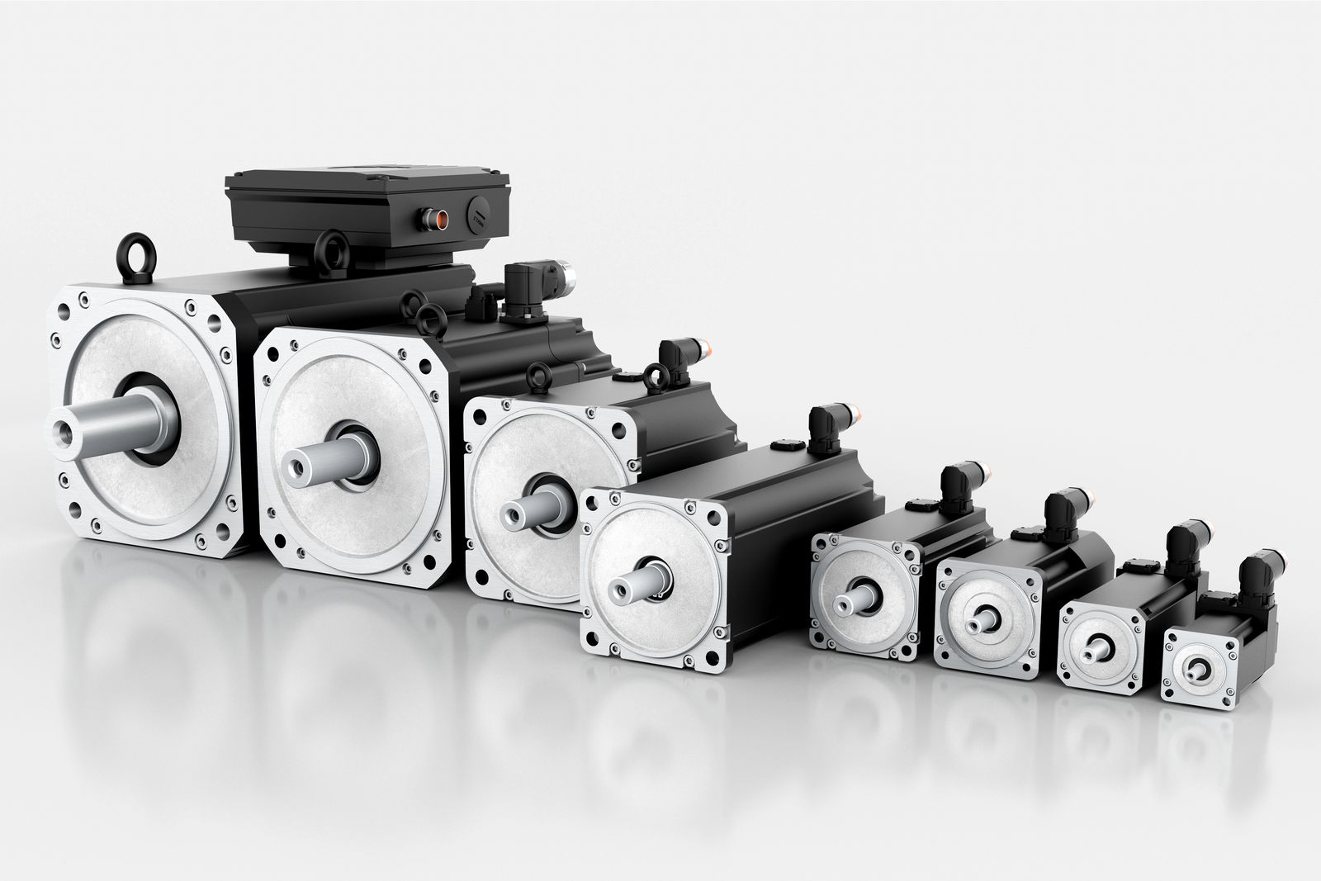
Yeni gövde boyutu 5 olan motorlar 8LS servo motor ürün serisini dinamik güç paketi ile tamamlıyor.

B&R Hakkında
ABB Grubunun bir bölümü olan B&R, merkezi Avusturya'da bulunan endüstriyel otomasyon alanında global bir liderdir. B&R, neredeyse her sektördeki müşterilere makine ve fabrika otomasyonu, hareket kontrolü, HMI ve entegre güvenlik teknolojisi için eksiksiz çözümler sunmak üzere en son teknolojiyi ileri mühendislikle birleştiriyor. OPC UA, POWERLINK ve openSAFETY gibi Endüstriyel IoT iletişim standartlarının yanı sıra Automation Studio yazılımıyla B&R, otomasyon mühendisliğinin geleceğini sürekli olarak yeniden tanımlıyor. B&R'ı endüstriyel otomasyonun ön saflarında tutan yenilikçi ruh, süreçleri basitleştirme ve müşteri beklentilerini aşma taahhüdünden kaynaklanmaktadır.
Daha fazla bilgi için www.br-automation.com adresini ziyaret edin.

